Приложение № 9
к Контракту № 182/А-2018
от «11» апреля 2018 г.

ИП Карабчевский Геннадий Геннадьевич
ИНФОРМАЦИЯ ОБ ОТЛОВЛЕННЫХ ЖИВОТНЫХ (СОБАКАХ), ПРЕДОСТАВЛЯЕМАЯ В ДЕНЬ ОТЛОВА

ОТЧЁТ № 19
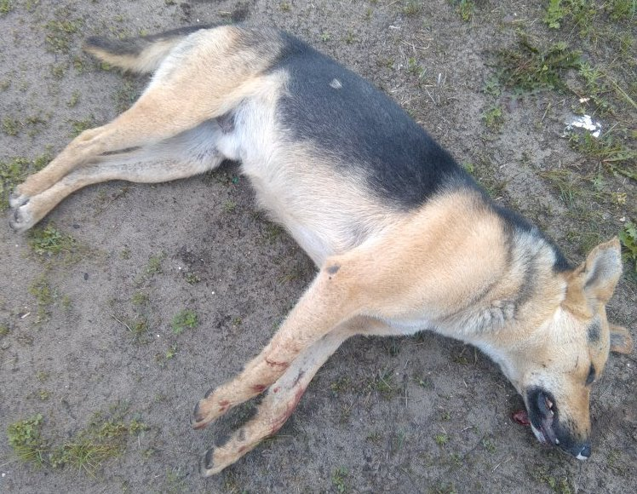 | Дата отлова | 13.08.2018
 | Пол/окрас | кобель/чепрачный
 | Номер учётной карточки | 96
 | Адрес отлова | Стадионная, 8
 | Живое/мёртвое | Мертвое
 | Дата эвтаназии/кремации | 13.08.2018

